Stille week 2026

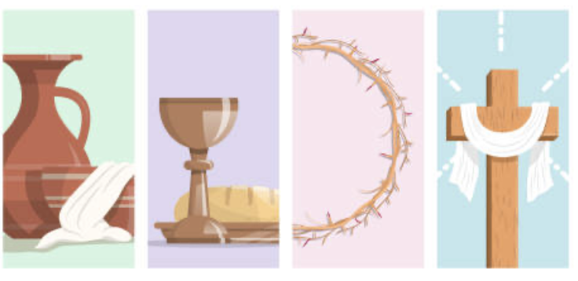

Witte Donderdag



Voorganger: ds. G. van Reeuwijk
Orgel: Gerard Leegwater
Ouderling: J. Edelman

Orgelspel

Welkom en mededelingen door de ambtsdrager van dienst

Openingslied 133: Zie toch hoe goed, hoe lieflijk
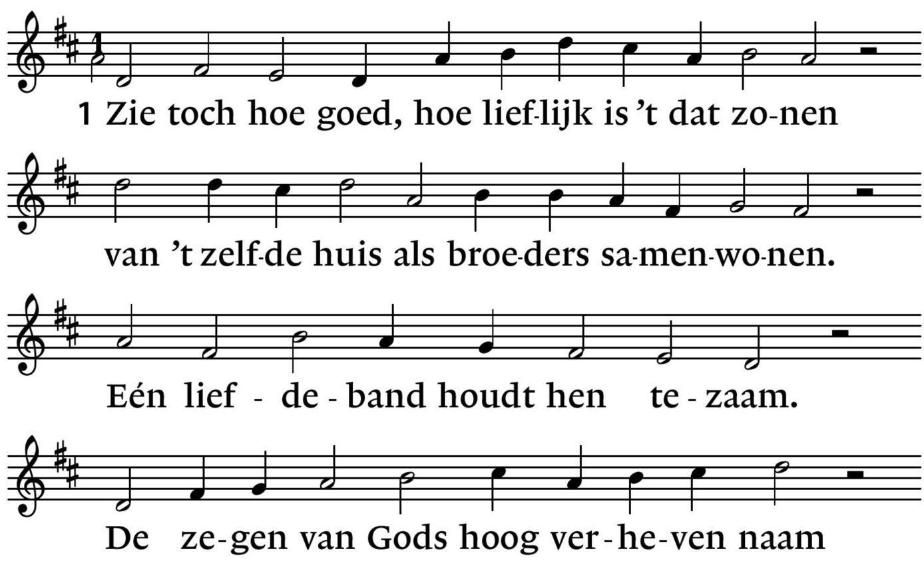
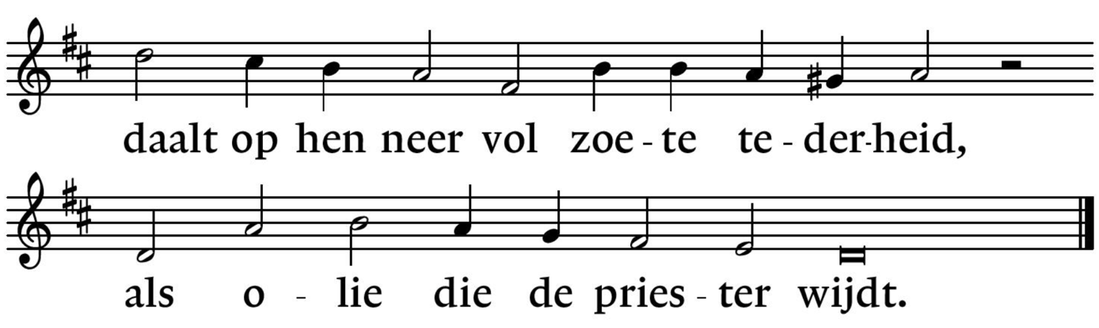

2 Als olie, die Aarons baard en kleren
met geur doordringt, zo is de gunst des Heren
voor wie eendrachtig samen zijn.
Als dauw is het, die ligt zo mild en rein
op Hermons top en daalt op Sion neer.
’t Wordt al een tuin voor God de Heer.
3 Jeruzalem! Hier geeft de Heer zijn zegen,
hier wordt Hij zelf, hier wordt zijn heil verkregen
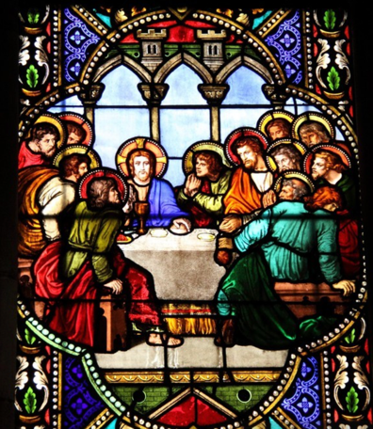
en leven tot in eeuwigheid.

Votum en Groet

Gebed

Lezing: Lucas 22, 14 t/m 27

Lied 566: Midden in de dood (vers 1 t/m 3)
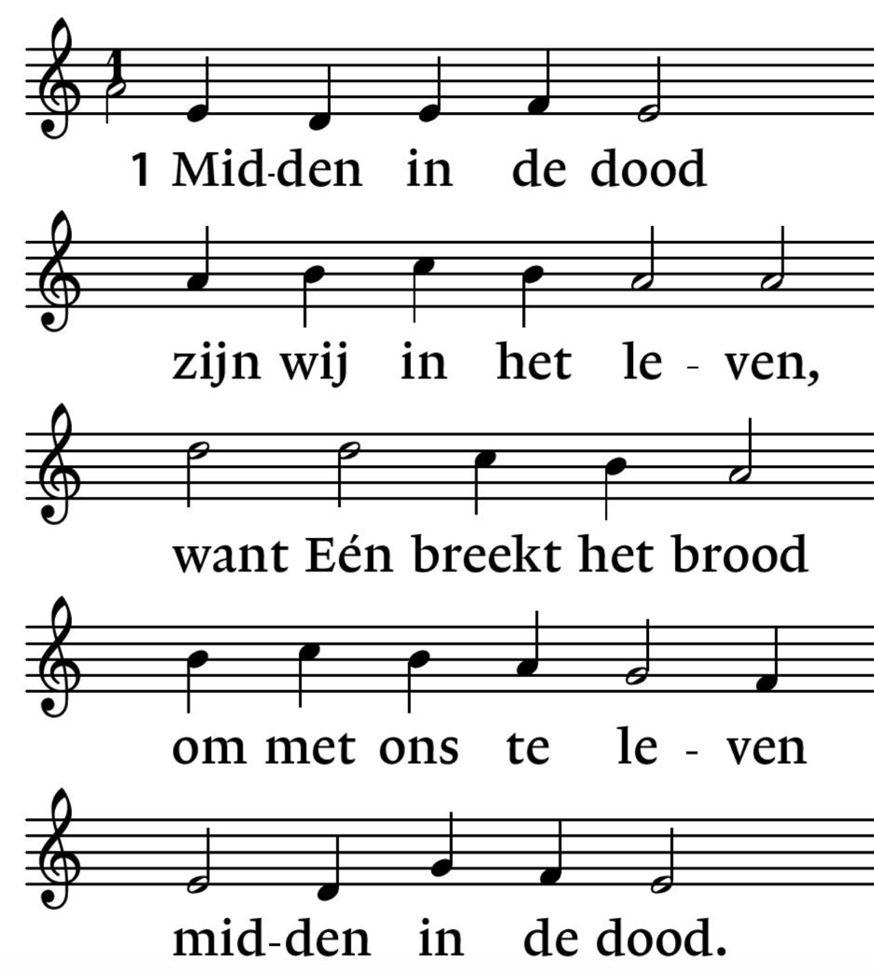

2 Dood in ons bloed, dood voor onze ogen,
maar hij geeft ons moed, dat wij leven mogen
met de dood in ’t bloed.

3 Dat wij uit de dood opstaan om te leven,
etend van het brood dat hij heeft gegeven
midden in de dood.

Overdenking

Lied 566: Midden in de dood (vers 4 t/m 6)

4 Lamp voor onze voet, licht voor onze ogen,
geef ons levensmoed met de dood voor ogen,
met de dood in’t bloed.

5 Jezus uit de dood opgestaan tot leven,
wees voor ons het brood,
dat wij in U leven midden in de dood.

6 Wees voor ons de wijn, dat wij van U drinken.
Wees voor ons de pijn, dat wij in U zinken,
dat wij in U zijn.

Gebeden
V. De HEER zal met u zijn
G. De Heer zal u bewaren
V. Verheft uw harten!
G. wij hebben ze tot de. Heer geheven!
V. zegenen wij de Heer onze God !
G. Goed is het en passend
V Ja waarlijk.

Vervolg tafelgebed.

Acclamatie: Heilig, heilig, heilig
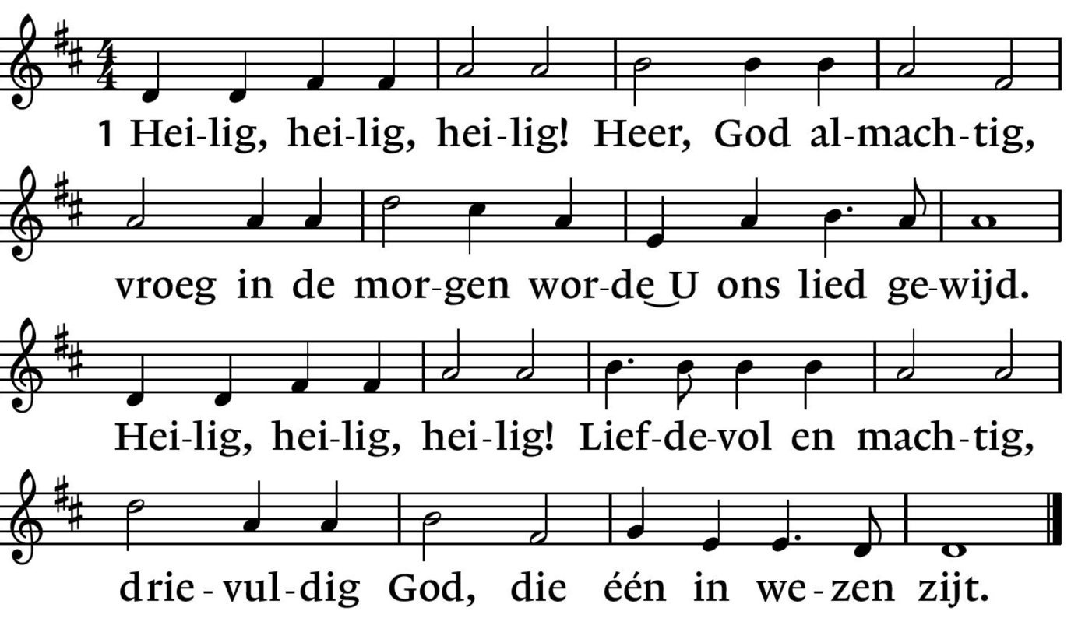

Afsluiting tafelgebed
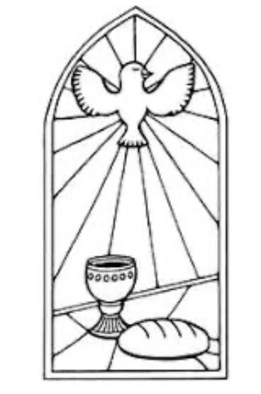
V: Maranatha!
G: Maranatha!

Onze Vader,
die in de hemel zijt;
Uw Naam worde geheiligd;
Uw Koninkrijk kome;
Uw wil geschiede op aarde zoals in de hemel.
Geef ons heden ons dagelijks brood;
en vergeef ons onze schulden,
zoals ook wij onze schuldenaars vergeven;
en leid ons niet in verzoeking,
maar verlos ons van de boze.
Want van U is het Koninkrijk
en de kracht en de heerlijkheid
in eeuwigheid.
Amen
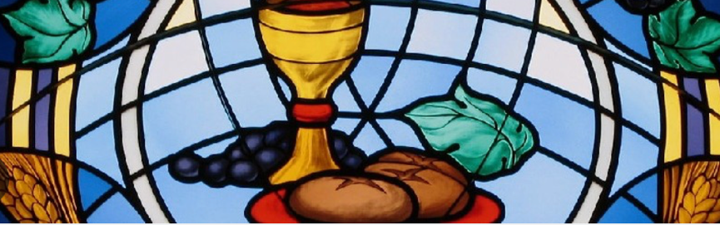
Vredesgroet

Nodiging

Dankzegging

Slotlied 601: Licht, dat ons aanstoot in de morgen
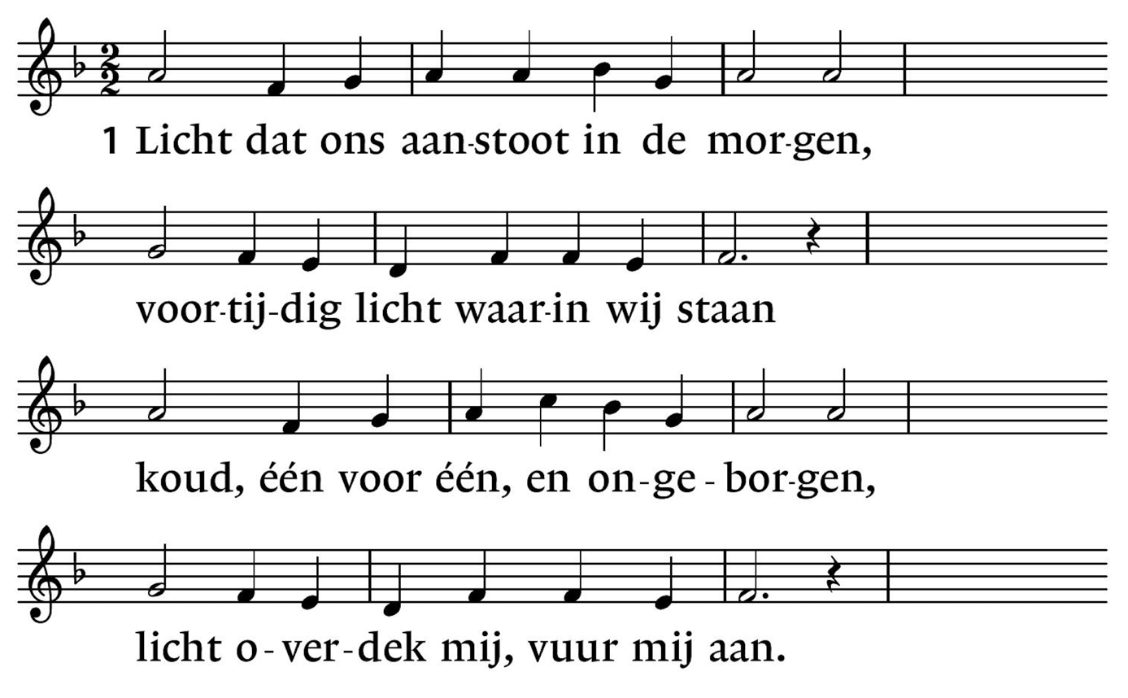
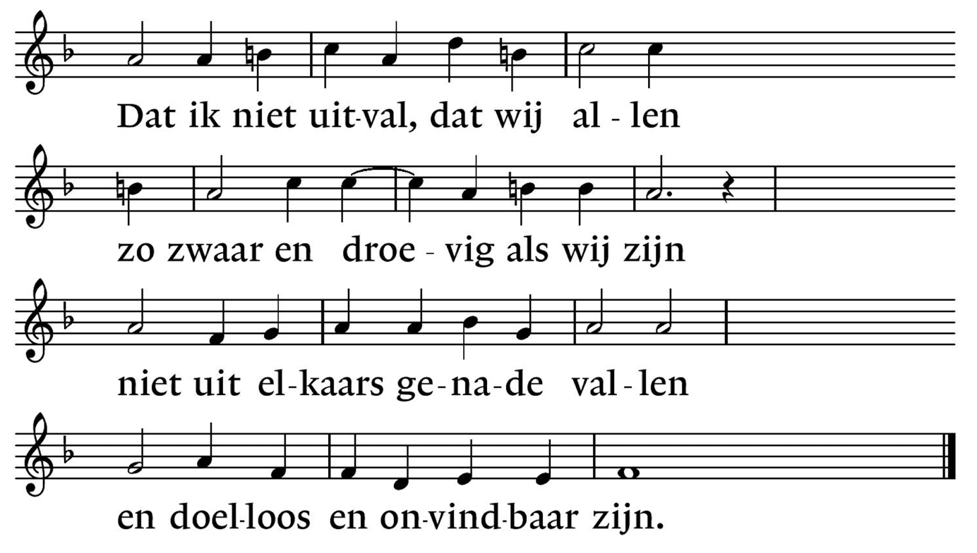

2 Licht van mijn stad de stedehouder,
aanhoudend licht, dat overwint.
Vaderlijk licht, steevaste schouder,
draag mij ik ben jouw kijkend kind.
Licht, kind in mij, kijk uit mijn ogen
of ergens al de wereld daagt
waar mensen waardig leven mogen
en elk zijn naam in vrede draagt.

3 Alles zal zwichten en verwaaien
wat op het licht niet is geijkt.
Taal zal alleen verwoesting zaaien
en van ons doen geen daad beklijft.
Veelstemmig licht, om aan te horen
zolang ons hart nog slagen geeft.
Liefste der mensen, eerstgeboren,
licht, laatste woord van hem, die leeft.

Zegen
Gezongen Amen

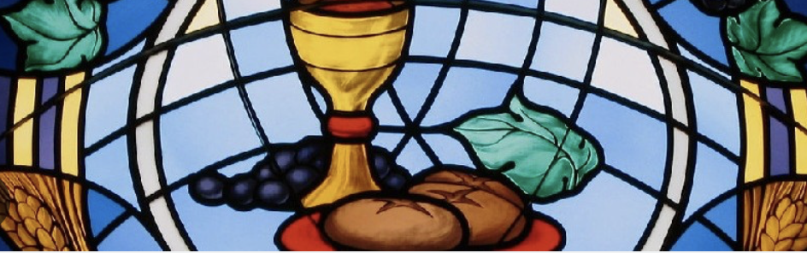

Wilt u zo vriendelijk zijn en dit boekje in de kerk laten voor de diensten van vrijdag en zaterdag. Hartelijk dank!

